电工实验—20

无源和有源滤波器实验

一．实验目的
1．用实验的方法分别研究RC无源低通滤波器实验和RC有源低通滤波器的幅频特性。
2．用实验的方法研究滤波器特性与元件参数之间的关系。
3．熟悉函数信号发生器和示波器的使用。

二．实验原理与说明
有选择性地作出响应的二端口网络，即当输入端输入一个幅值不变而频率可改变的正弦电压u₁时，在电路稳定后，输出端的电压u₂其幅值和相位与u₁的大小和频率有关，它们之间的关系用正弦稳态网络函数表示，即
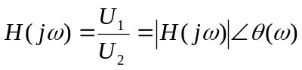
为计算方便，工程上常用a(ω)来代表幅值函数的对数，即
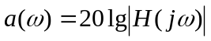
滤波器按照用途可分为低通、高通、带通和带阻等基本类型，其中低通滤波器是一种基本的滤波器，它是分析和设计其他类型滤波器的基础。
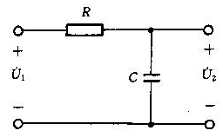
图20-1

如图20-1所示，一个RC串联电路，就是一个最简单的低通滤波器。其网络函数为
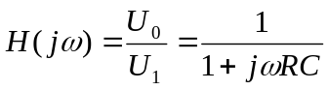
其幅频特性的对数可表示为
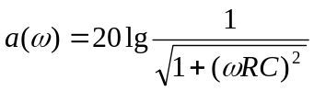
如图20-2所示，即为一阶RC滤波器的幅频关系曲线，其中ω₀即为滤波器的通带截止频率，其值为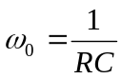。在该频率处，滤波器输出电压的幅值为输入电压幅值的0.707倍，即ω₀=-3dB。
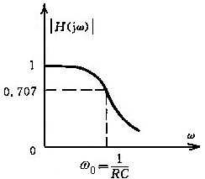
图20-2

要获得更为理想的滤波特性，必须采用更高阶数的滤波器，如RLC构成的二阶低通滤波器。其网络函数进行拉普拉斯变换，最终结果为
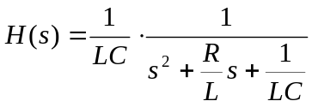 其中， 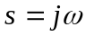
截止频率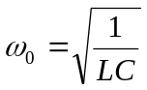，品质因数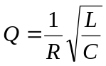。
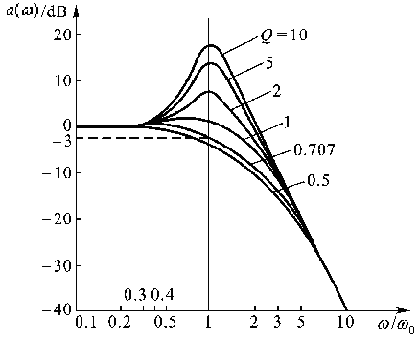

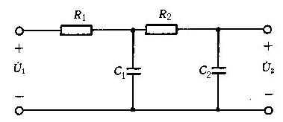

图20-3 图20-4

图20-3所示的就是二阶低通滤波器的幅频特性。由图可见，二阶滤波器的幅频特性在高频时的衰减速度比一阶电路快，并且在Q位于1与2之间时，通带的特性也比一阶电路来得平坦。当Q小于0.5时，特性显著变差。
二阶低通滤波器也可以通过RC来构成，如图20-4。其网络传递函数，截止频率，品质因数分别为
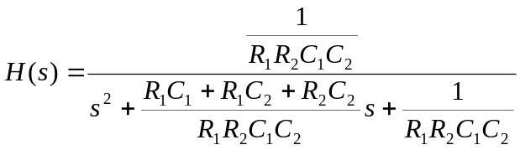
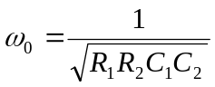
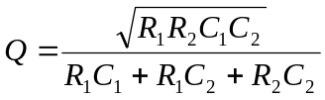
在上图中增加一个运算放大器，在分析电路时可等效一个电压控制电压源，此时传递函数为
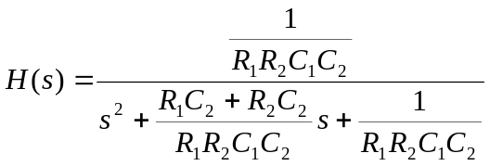
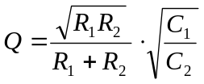
接入运算放大器后，ω₀不变，但电路的Q值则可以通过适当调节电容C₁和C₂的比值来改变，从而获得比对应的无源RC低通滤波电路更为优越的滤波特性。

三．实验设备
名称 数量 型号
- 三相空气开关 1块 MC1001
- 直流稳压电源 1块 MC1116C
- 示波器 1台 学校自备
- 信号发生器 1台 学校自备
- 电容器 3只 0.01μF*1 0.022μF*1
0.047μF*1
6．电阻 2只 100Ω*2
7．运算放大模块 1块 LM741
8. 短接桥和连接导线 若干 P8-1和50148
9. 实验用9孔插件方板 1块 297mm×300mm

四．实验步骤
1．按图20-3连接电路，（其中R₁=R₂=10kΩ,C₂=0.01μF，C₁=0.022μF），测量输出端电压u₂。改变函数信号发生器的频率，保持输出不变，当u₂达到最大值时，记录最大值u_{max}。
2．调节信号发生器的频率，使u₂=0.707u_{max},分别记录上下两个频率值，即为ω₀。
3．在区间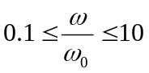之间按对数间隔选择10个以上测量点，测量u₂，记录数据并绘制频幅特性曲线。
4．按图20-5连接电路，重复步骤1．2．3．。
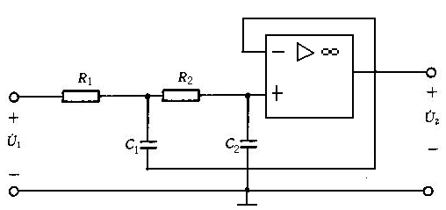
图20-5

5．将C₂换成0.047μF，再做一遍，比较不同。

五．注意事项
1．在变换频率测试时，应适时调整信号输出幅度（通过电压表监视输出幅度），使其维持不变。
2．实验中电压和电流的取值要合理，以避免引起滤波器电路内部器件饱和，造成波形失真。

六．分析和讨论
1．图20-4电路的传递函数为什么不等于图20-1电路传递函数的积？
2．若以某滤波器的输出电压u₀作为另一与之完全相同滤波器的输入，则第二个滤波器的输出电压与第一个滤波器的输入电压之间的函数关系是否为其网络函数H(jω)的平方,为什么?

